KÉRASTASE CHRONOLOGISTE
Také vaše vlasy potřebují anti-aging péči

Myslíte si, že stárnutí začíná první vráskou, kterou zpozorujete v zrcadle? A není lepší podívat se na své vlasy?
Přestože až 42 % žen ve věku 25 až 34 let má obavy ze stárnutí a intenzivně se zajímá o tzv. anti-aging pleťovou péči, fakt, že stejným procesem procházejí také naše vlasy, si často uvědomíme až pozdě. První varovné signály se přitom projevují už před třicítkou – jde zejména o ztrátu lesku, síly a pružnosti vlasů, zatímco vlasová pokožka se postupně stává sušší, citlivější a náchylnější na podráždění. Také proto se odborníci shodují v tom, že revitalizaci a anti-aging péči je třeba dopřát i naší koruně krásy – čím dříve, tím lépe. V opačném případě celkový dojem nezachrání ani nejlépe pěstovaná pleť.
Vlasy jsou nová „tvář“...
… a proto si zaslouží tutéž prémiovou péči jako vaše pleť. Stejně jako pokožce také vašim vlasům prospějí osvědčené antioxidanty a účinné látky zodpovědné za hydrataci, revitalizaci, objem a pružnost. Kombinaci těch nejlepších najdete v nové profesionální anti-age řadě Kérastase Chronologiste. Unikátní směs ingrediencí posiluje vlasovou pokožku i vlasy a navrací jim elasticitu. Pravidelným používáním tak budou vaše vlasy opět zářivé, revitalizované a odolnější vůči poškození. Plynoucí čas „zpomalí“ také smyslná vůně řady Chronologiste, pod kterou se podepsal známý parfumér Alberto Morillas.

Šest kroků k nadčasové vlasové péči:

Detoxikujte
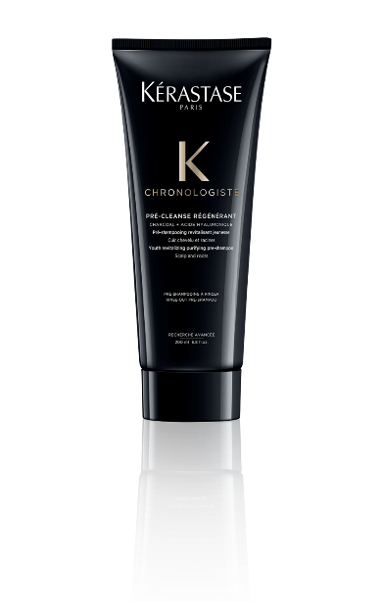
Aktivní uhlí je osvědčenou složkou pleťové kosmetiky a jeho účinky ocení i vaše vlasová pokožka. Najdete ho v detoxikační péči Kérastase Chronologiste Pré-Cleanse Regenerant. Černý gel se zlatavými částečkami se aplikuje na mokrou pokožku hlavy před použitím šamponové koupele. Tento krok přispívá k hloubkové očistě vlasové pokožky a kořínků, přičemž zbavuje vlasy až o 96 % více znečišťujících částic než samostatné používání šamponu. Takto připravená vlasová pokožka a vlasy potom lépe přijmou všechny účinné látky obsažené v dalších produktech Kérastase Chronologiste.
Doporučená prodejní cena: od 925 Kč/200 ml

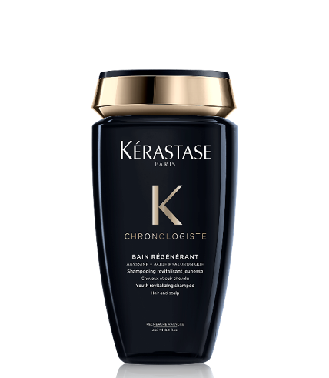
Hydratujte
Kyselina hyaluronová je v boji se stárnutím nepřekonatelná. Díky své schopnosti vázat vodu se totiž stará nejen o potřebnou hydrataci, ale i o mladistvý objem. V kombinaci s osvědčeným antioxidantem, vitamínem E, a účinnou látkou Abyssine se nachází i v revitalizační šamponové koupeli Kérastase Chronologiste Bain Regenerant. Unikátní receptura vlasy důkladně čistí, zpevňuje, vyživuje, hydratuje a posiluje. Hloubková regenerace je viditelná už po 48 hodinách a vlasy působí bohatým a zdravým dojmem.
Doporučená prodejní cena: od 655 Kč/250 ml
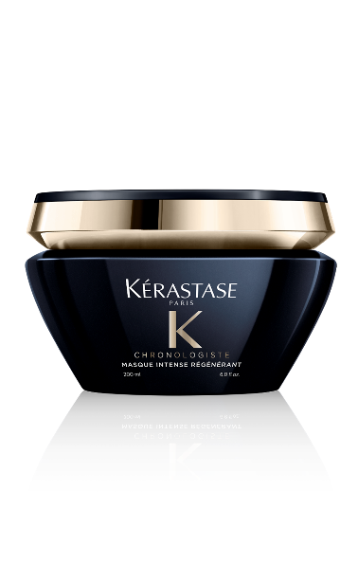
Posilujte
Unikátní kombinace kyseliny hyaluronové, vitamínu E a Abyssine je tajemstvím intenzivního anti-age účinku masky Kérastase Chronologiste Masque Intense Regenerant. Aplikuje se po použití šamponové koupele, aby ještě více podpořila její účinek. Pomocí revitalizujících složek okamžitě transformuje a posiluje vlasové vlákno a obnovuje jeho přirozený lesk. Vlasy jsou tak o 87 % více hydratované a oslnivě lesklé. Maska se aplikuje do délek, ale v případě dehydrované vlasové pokožky ji můžete nanést až ke kořínkům.
Doporučená prodejní cena: od 1145 Kč/200 ml
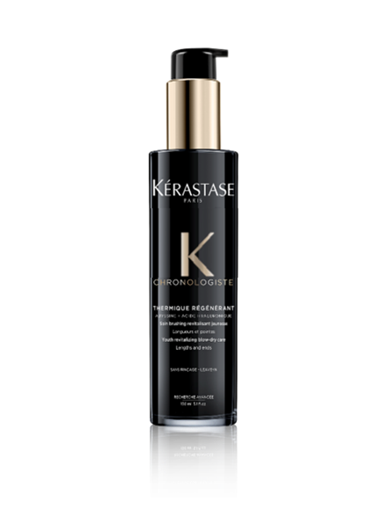

Chraňte
Termoochranná péče Kérastase Chronologiste Thermique Regenerant s kyselinou hyaluronovou, vitamínem E a Abyssine chrání vlasy během stylingu a předchází jejich poškození teplotou až do 230 °C. Bílý hedvábný fluid obalí vlasy ochranným filmem a uzavře vlasové kutily, což je účinně chrání nejen před teplem, ale i krepatěním a vlhkostí.
Doporučená prodejní cena: od 925 Kč /150 ml

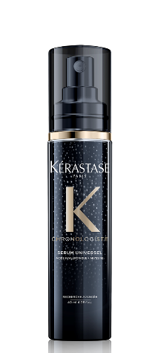
Rozmazlujte
Také vaše koruna krásy si zaslouží extra dávku výživy a revitalizace, kterou jí poskytne luxusní sérum Kérastase Chronologiste Sérum Universel. Vlasy a vlasovou pokožku regeneruje pomocí biomimetického kaviáru, přičemž unikátní konzistence uchovává látky v jejich nejintenzivnější formě až do momentu aplikace. Bílý hedvábný krém vyplňuje kořínky, a proto je účes viditelně bohatší. Efekt je okamžitý a pocítíte ho v podobě dokonale hydratované vlasové pokožky a na dotyk hebkých vlasů.
Doporučená prodejní cena: od 3750 Kč/40 ml

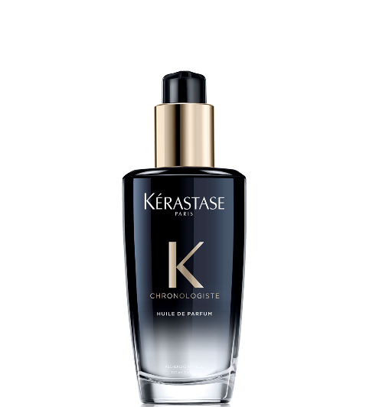
Zpomalte čas
Dopřejte svým vlasům smyslný voňavý bonus v podobě parfémovaného oleje Kérastase Chronologiste Huile De Parfum. Jeho sametově hebká konzistence vlasy vyživí, zvýrazní jejich lesk a ochrání před lámavostí. Vůni, která potěší smysly, vytvořil známý parfumér Alberto Morillas. Zpomalte čas a vychutnejte si jeho dokonalou symfonii vystavěnou na základě z lehkého dřeva, cedru a pižma, s květinovým srdcem z pivoňky, magnólie a růžového čaje a korunovanou tóny citrusů, zeleného kardamomu a tulipánů. Naneste na suché vlasy a neoplachujte.
Doporučená prodejní cena: od 1120 Kč/100 ml
Počas stylingu sú vlasy vystavené vysokým teplotám, ktoré prispievajú k ich lámavosti a scitliveniu. Termoochranná starostlivosť Kérastase Chronologiste Thermique Regenerant vlas obaľuje ochrannou vrstvou, ktorá predchádza poškodeniu teplotou až do 230 °C. Taktiež zabraňuje krepovateniu.
Odporúčaná predajná cena: 925-960, - / 150ml

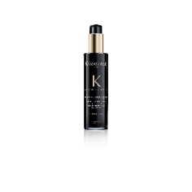

KONTAKT:
Lucie Hartová
Brand Activation Manager CZ/HU/SK
Divize profesionálních produktů
L’Oréal Česká republika, s.r.o
Plzeňská 213/11, Praha 5
Tel: +420 727 934 558
E-mail: lucie.hartova@loreal.com

#kerastase_official
#lorealczsk

6 x väčší lesk
o 87 % hydratovanejšie vlasy
#chronologiste
#livebeyondtime

